Міністерство освіти і науки України
Національний університет «Запорізька політехніка»
Кафедра програмних засобів

ЗВІТ
Дисципліна «Безпека та захист програм і даних»
Робота №2
Тема «Режим шифрування блокових шифрів»

Виконав варіант 19
Студент КНТ-122 Онищенко О.А.

Прийняли
Викладач Качан О.І.

2025

Мета

Ознайомитися з програмною реалізацією алгоритму симетричного блокового шифрування RIJNDAEL. Розробити власні програми його використання у різних режимах шифрування.

Завдання

- Створити проєкт з підключенням бібліотеки MIRACL згідно додатку Б. Додати до проєкту файл mraes.c з каталогу \miracl\source. Відкомпілювати та запустити програму. По тексту програми розібрати програмну реалізацію алоритму симетричного шифрування AES (RIJNDAEL).
- Розробити програму використання алгоритму RIJNDAEL у наступних режимах шифрування:
  - Режим електронна кодова книга (ЕСB);
  - Режим зціплення блоків шифротексту (CBC);
  - Режим зворотного зв’язку за шифротекстом (CFB);
  - Режим зворотного зв’язку по виходу (OFB);
  - Режим шифрування з лічильником (Counter);

У зв'язку з тим, що криптографічні бібліотеки MIRACL не адаптовані до реалізації у сучасних ОС Windows 7 та вище, вносяться незначні зміни до завдання лабораторної роботи №2:
1) рекомендується використовувати для вивчення алгоритму симетричного шифрування AES-128 презентацію, наведену нижче на стіні курсу;
2) за цією презентацією детально та покроково вивчити алгоритм AES-128;
3) керуючись калькулятором, дослідити перетворення даних на кожному кроці алгоритму;
4) керуючись довідковими матеріалами та мережею Інтернет, зрозуміти наступні математичні перетворення: "додавання за модулем 2", "дискретне поле Галуа" та "перетворення у дискретних полях Галуа";
5) детально описати алгоритм зворотнього перетворення (дешифрування);
6) зрозуміти та детально описати відмінності алгоритму AES-256;
7) керуючись довідковими матеріалами та мережею Інтернет, познайомитись із блочним симетричним шифром "Калина"(ДСТУ 7624:2014) та порівняти його з AES.
Примітка: для дослідження алгоритму AES-128 надано Flash-анімацію у архіві RIJNDAEL_AES128.ZIP

Контрольні питання

З яких операцій складається раунд алгоритму RUNDAEL?

Стандартний раунд алгоритму складається з чотирьох послідовних трансформацій над матрицею стану (State):
- SubBytes (Заміна байтів): Нелінійна заміна кожного байта стану на відповідний байт із фіксованої таблиці замін (S-Box).
- ShiftRows (Зсув рядків): Циклічний зсув байтів у трьох останніх рядках матриці на різну кількість позицій.
- MixColumns (Змішування стовпців): Лінійне перетворення, де кожен стовпець множиться на фіксований поліном у полі Галуа GF(28).
- AddRoundKey (Додавання раундового ключа): Побітове додавання за модулем 2 (XOR) поточного стану з раундовим ключем.

Поясність режим електронна кодова книга (ECB)

Суть режиму: Найпростіший режим роботи блочного шифру. Вхідне повідомлення розбивається на блоки, і кожен блок відкритого тексту шифрується незалежно від інших, використовуючи один і той самий ключ.

Характеристики:
Швидкість: Дозволяє паралельне шифрування та дешифрування блоків.
Недолік (Вразливість): Однакові блоки відкритого тексту перетворюються на однакові блоки шифротексту. Це не приховує статистичні закономірності даних (наприклад, контури зображень залишаються видимими), тому режим не рекомендується для шифрування великих обсягів даних або зображень.

Поясніть режим зціплення блоків шифротексту (CBC)

Суть режиму: Режим, у якому результат шифрування кожного блоку залежить від усіх попередніх блоків. Перед шифруванням поточний блок відкритого тексту додається за модулем 2 (XOR) до попереднього блоку шифротексту.

Характеристики:
Вектор ініціалізації (IV): Для шифрування першого блоку (який не має попереднього) використовується випадкове число — вектор ініціалізації (IV).
Перевага: Однакові блоки відкритого тексту дають різні блоки шифротексту (завдяки впливу попередніх блоків та IV). Це приховує структуру даних.
Особливість: Помилка в одному біті шифротексту при передачі вплине на дешифрування поточного блоку та наступного за ним.

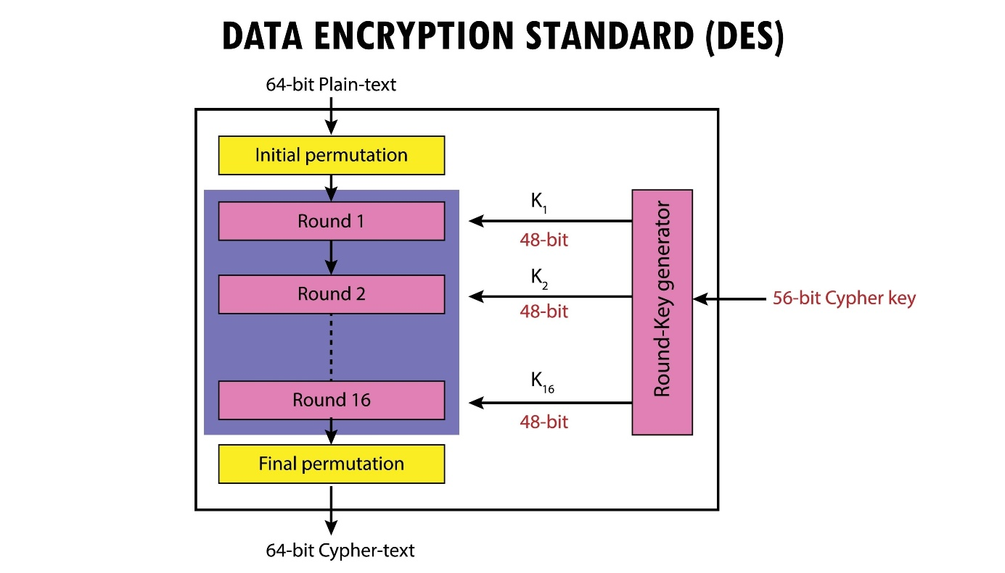
Рисунок 0.1 – Процес шифрування

Виконання

Процес роботи описано рисунками нижче:

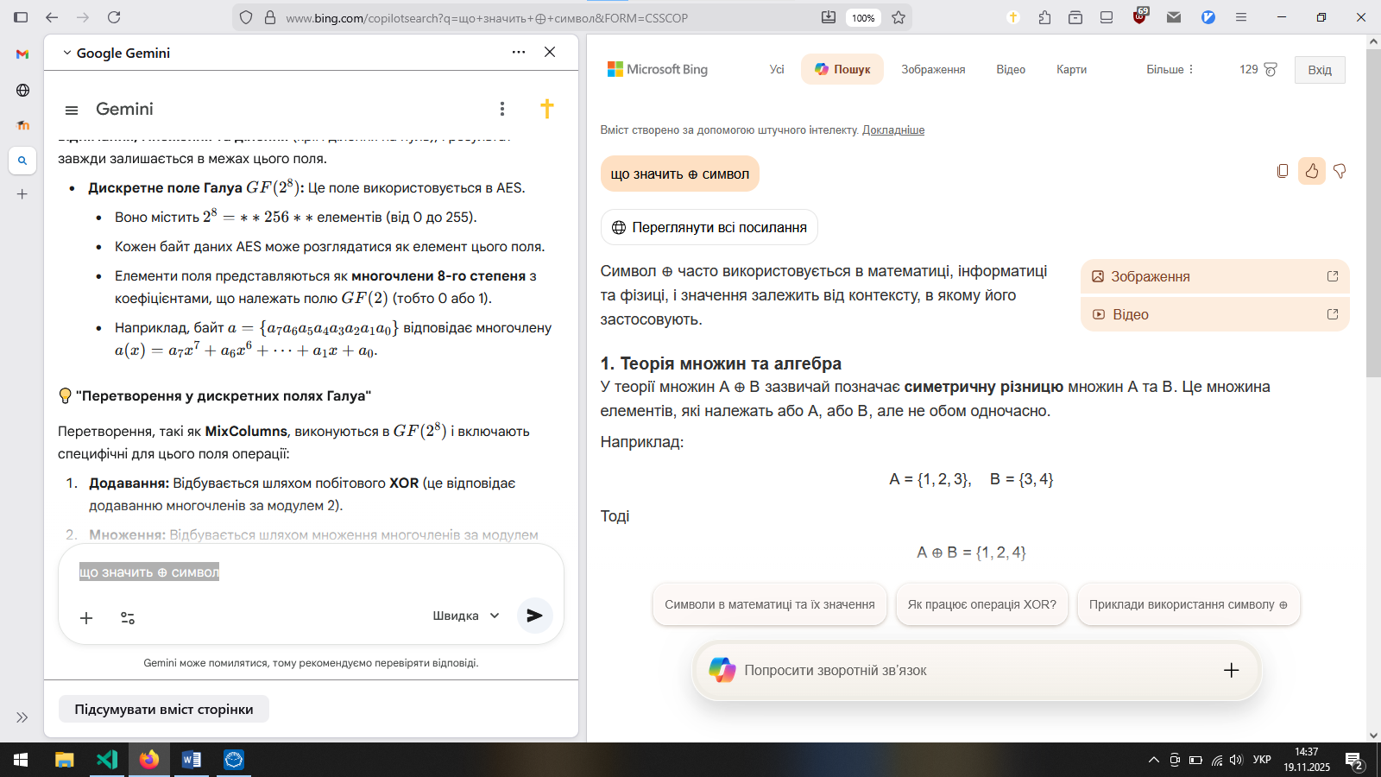
Рисунок 1.1 – Початок вивчення

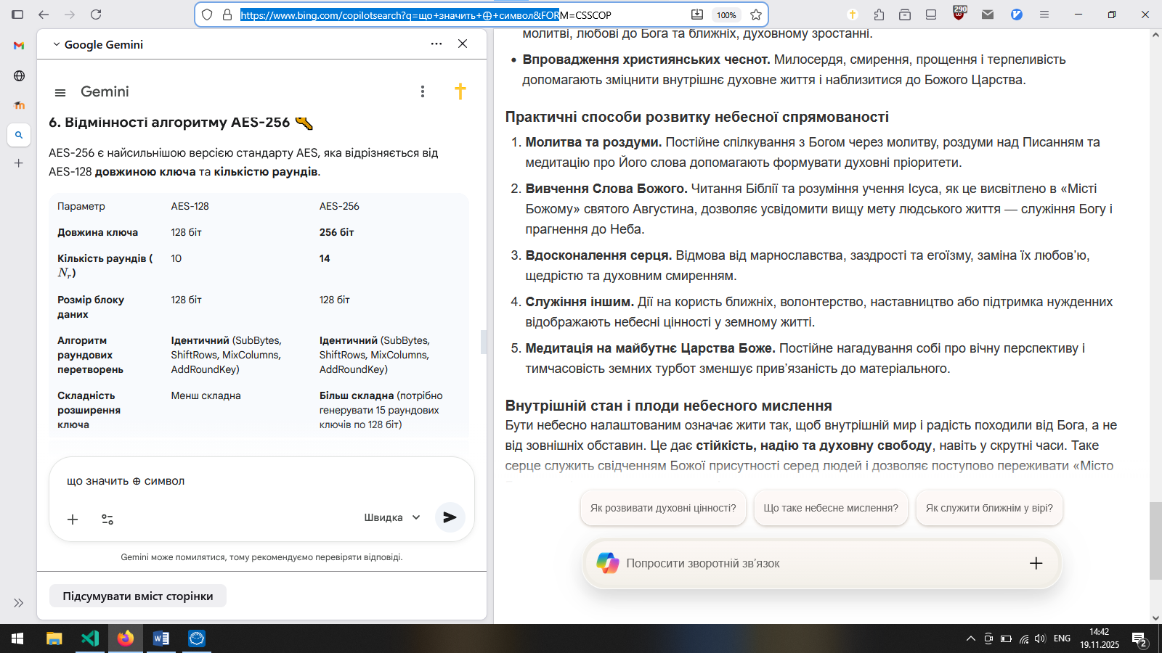
Рисунок 1.2 – Зміна теми

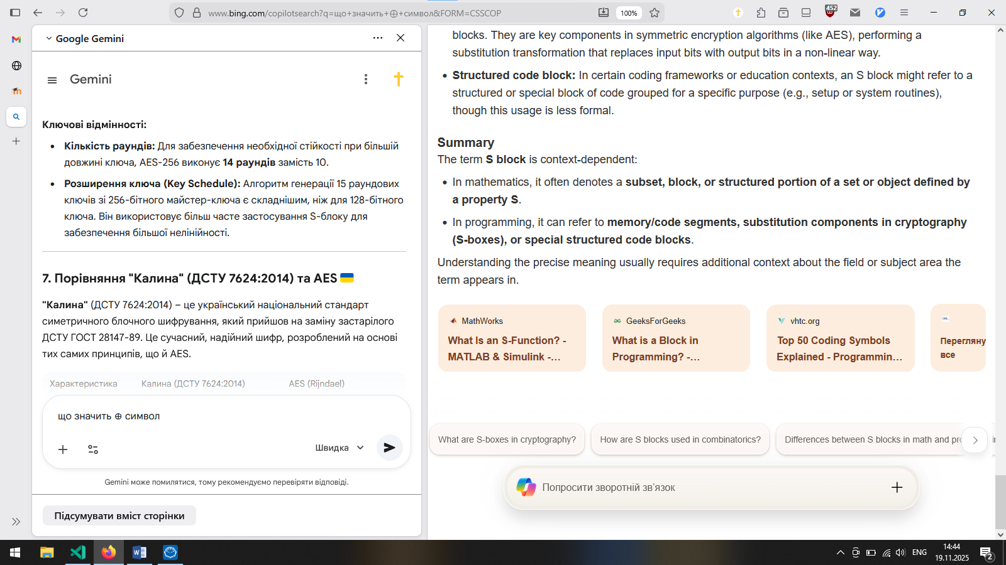
Рисунок 1.3 – Продовження читання

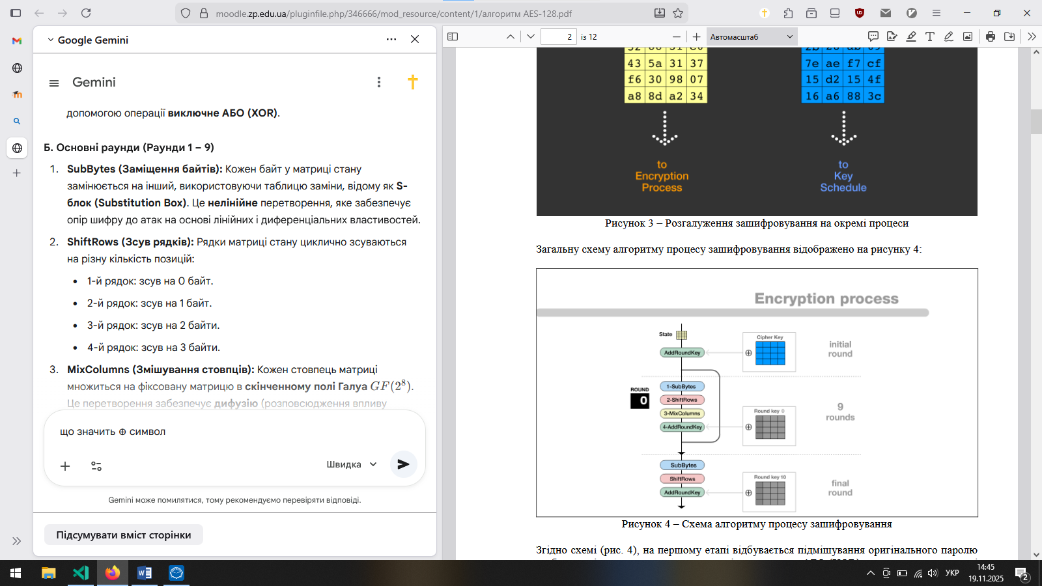
Рисунок 1.4 – Читання презентації і спроба зрозуміти алгоритм

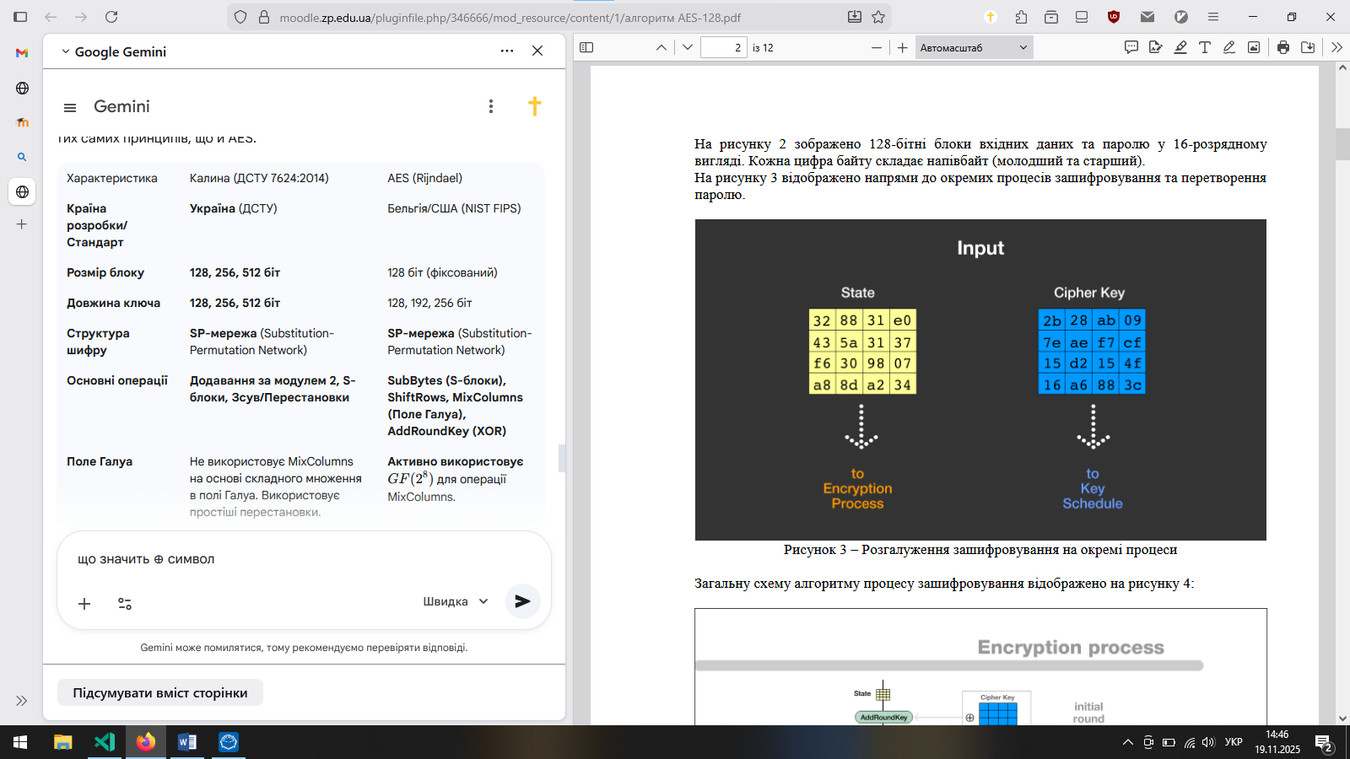
Рисунок 1.5 – Читання про стандарти

Завершення читання, розуміння надбано. Слава Господу нашому Ісусу Христу за такі технології.

Висновки

Благодаттю Бога і Отця зроблено роботу з використанням штучного інтелекту. Знання та розуміння набуто.

